*50633 Tecnologías de Internet de Nueva Generación - 1º curso- 1º semestre Master Universitario en Ingeniería de Telecomunicación- EITE*

**Laboratorio 1**

Diseño de un proyecto software simple con acceso en la nube

Sesión I. Git

**1. Gestión de proyectos con Git y GitHub**

I. Cree un repositorio local en su máquina gestionado por Git.

II. Genere una versión (commit) y súbala a su cuenta en GitHub.

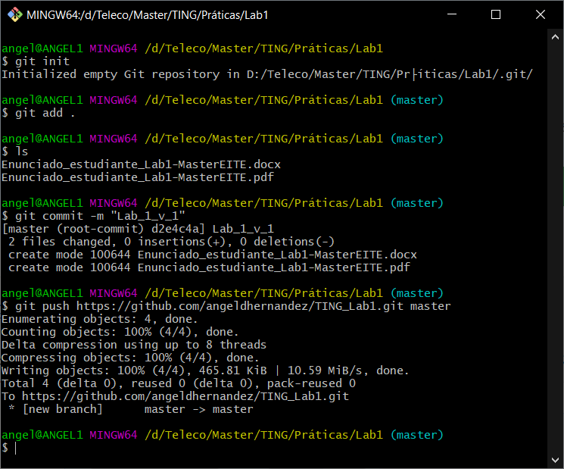

III. Modifique su repositorio local y repita los pasos de generar una nueva versión y subirla a su cuenta en GitHub.

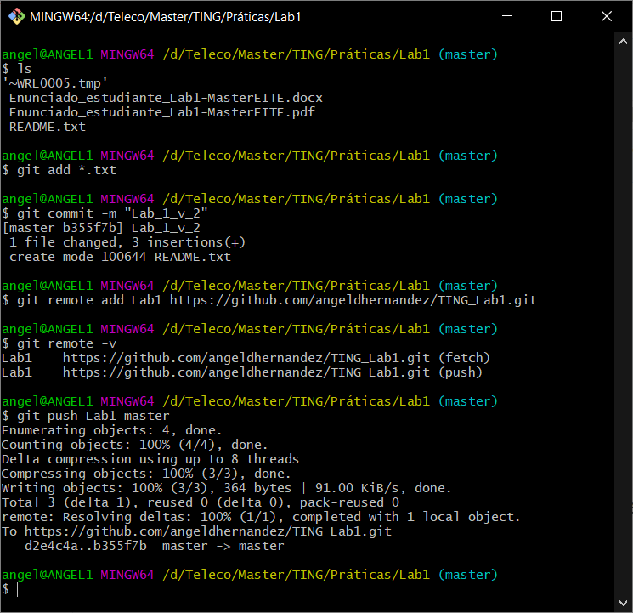

IV. Acceda al repositorio remoto de algún compañero para clonar el proyecto en su cuenta de GitHub y en su máquina local. Hágalo de dos formas diferentes:

1. Clonar el repositorio remoto desde Git

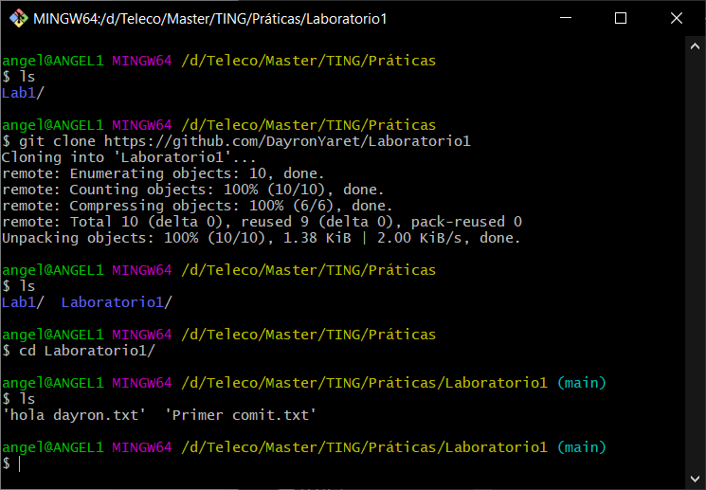

1. Hacer un *fork* del repositorio remoto a tu cuenta en GitHub y luego el paso a.

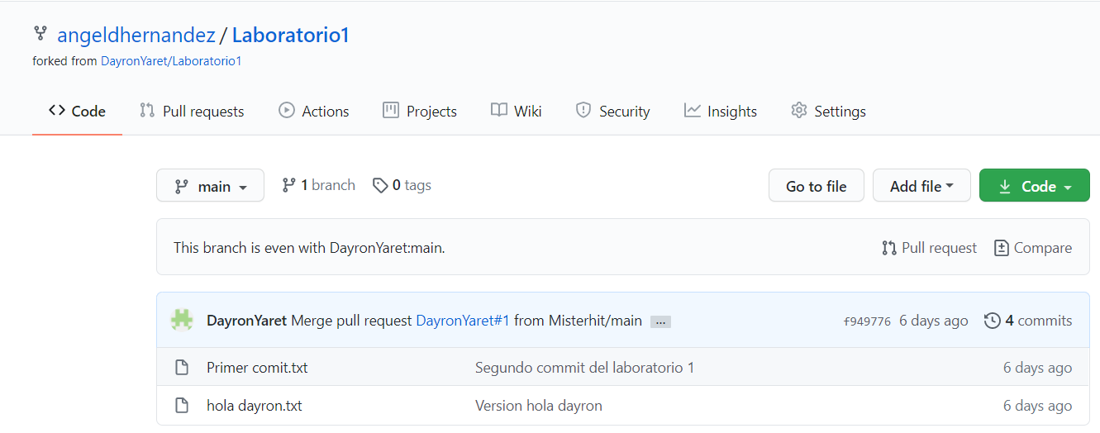

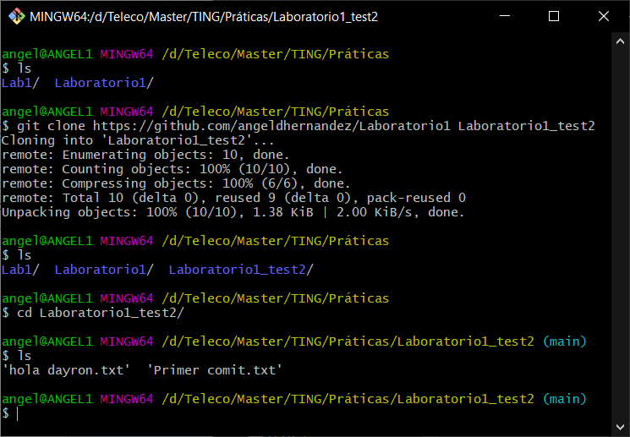

V. Modifique el repositorio del paso IV y súbalo a su cuenta en GitHub. Luego solicite al propietario del proyecto que incluya su modificación (opción Pull Request de GitHub).

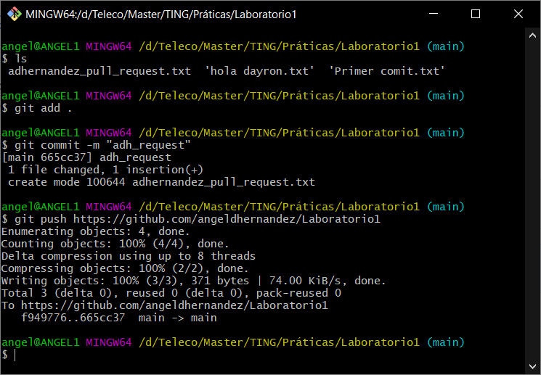

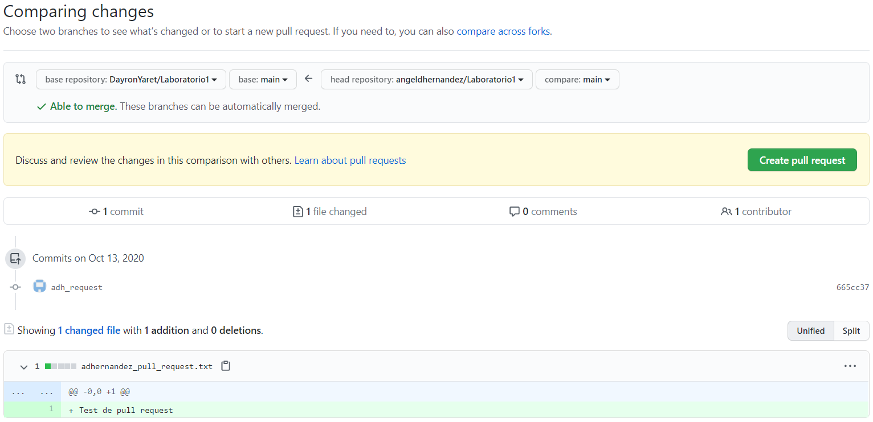

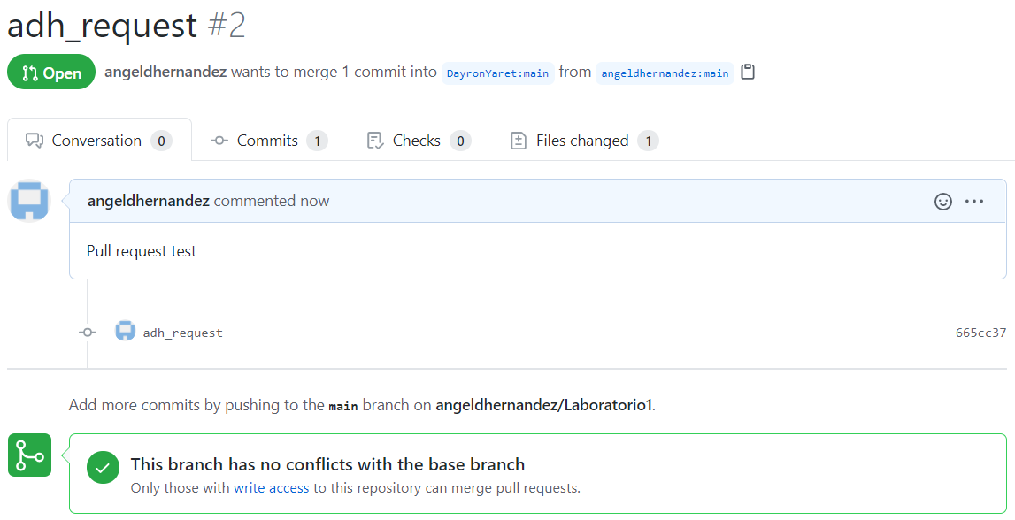

VI. Pruebe alguna otra funcionalidad de Git o GitHub y documéntela (busque ejemplos en el manual básico que encuentra en la página de descarga de la consola de Git). Por ejemplo:

• Crear una rama, modificar el proyecto en esa rama, unir la rama creada con la rama master, crear la versión y subirla a GitHub

• Trabajar con remotos (eliminar, renombrar, …)

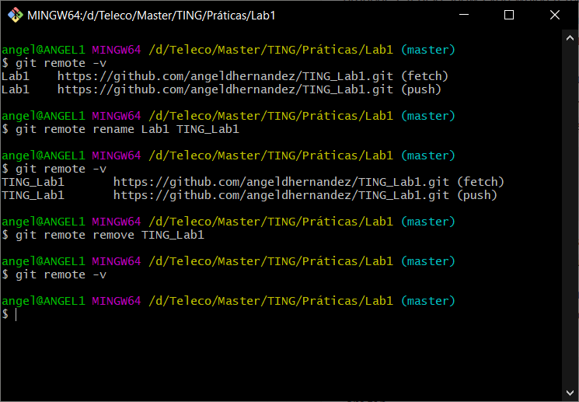

• Dar de alta/eliminar en GitHub a un colaborador de uno de nuestros proyectos

• Averiguar lo que hacen las siguientes órdenes:

o git log --stat

o git log —graph

o git log --since=2.weeks

o git log --oneline

o git log -5

*50633 Tecnologías de Internet de Nueva Generación - 1º curso- 1º semestre*

*Master Universitario en Ingeniería de Telecomunicación- EITE*

Sesión II. Heroku

**2. Despliegue en la nube con Heroku**

Repita los pasos que se le explicaron en la sesión de problemas para subir una aplicación en Heroku, partiendo del proyecto que clonó de https://github.com/heroku/node-js-getting-started.git (y que ya tiene en su máquina local) al que debe hacerle una modificación sencilla de código (por ejemplo: cambiar las etiquetas de los objetos botones o sus enlaces, añadir o eliminar texto a la página, etc).

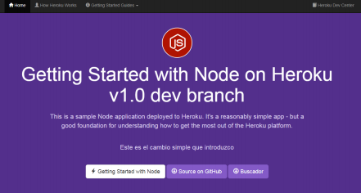

***Entregable***: una memoria colectiva con pantallazos de funcionamiento y enlaces donde corresponda (subir a su repositorio individual)